电力交易平台数字证书（CFCA）办理指南
各位发电企、电力用户和售电公司客户：
为加快电力市场体系建设，增强全国统一电力市场支撑平台的安全性，全国统一电力市场支撑平台采用CFCA数字证书（中国金融认证中心China Financial Certification Authority，简称CFCA）作为外网用户登录凭证。客户如登录使用系统，需提前办理数字证书。数字证书与企业法人单位一一对应，如果系相同法人单位下辖的不同电厂或用户，只需要办理一套数字证书。
客户办理数字证书的流程如下：
1.准备数字证书申请材料（电子版扫描件）详见附件一:《办理数字证书申请材料模板》。
2.按照附件二《数字证书收费标准 及汇款账号》的收费标准向汇款账号汇款。
3. 汇款后将汇款凭证及办理数字证书申请材料扫描件作为附件发送至cfca2017@126.com邮箱。邮件正文需准确填写客户公司全称、公司营业执照号码、收件地址：XX省XX市XX区XX街道XX号、联系人、联系电话信息。采用个人账号汇款的用户，邮件中必须注明汇款人户名，（对公转账的可以忽略此条），北京科东电力控制系统有限责任公司（CFCA数字证书指定全国统一电力市场技术支撑平台资料收集审核代理公司，以下简称北京科东）将据此信息开发票和发快递。邮件内容及格式详见附件三：《发邮件及发票的相关说明》。
北京科东开具的发票为增值税普通发票，默认只开公司名称，如果贵公司财务要求普票也需要补全开票信息，请在邮件正文内容里写公司名称、纳税人识别号、地址、电话、开户行及开户账号。
发送邮件成功后会有自动回复，不用来电确认。
4.北京科东收到客户申请材料后进行资质审核；如审核未通过，北京科东负责联系客户进行资料修改并重新提交申请材料。对于审核通过的客户，北京科东将制作数字证书密码钥匙并用顺丰快递邮寄给客户（数字证书邮寄时间约5个工作日，发票邮寄时间约10个工作日）；
联系方式：
客服电话1：010-56373093
客服电话2：010-56373098
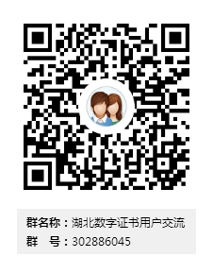
财务电话：张荣宝13581602137
为方便用户交流，北京科东提供“湖北数字证书用户交流群”QQ群，群内统一发布数字证书的使用方法及数字证书办理进度，用户也可以在群内咨询问题，如办理过程中遇到问题可在群里向管理员进行提问；群号：302886045

附件一：办理数字证书申请材料模板
1企业证书申请表
申请日期 |  | √ |  | 证书数量 | 2
证书种类 |  | □普通证书 +  √
所属系统 |  | □J-01
企业信息 | 中文名称
企业信息 | 英文/拼音简称
企业信息 | 域名/IP |  | 【仅限申请Web Server证书时填写】
企业信息 | 证件类型 |  | 企业营业执照
企业信息 | 证件号码
企业信息 | 主管领导（签名） |  | 【授权书中“授权人”】 |  | （单位盖章）
企业信息 | 单位地址 |  |  |  | （单位盖章）
企业信息 | 省（市） |  |  |  | （单位盖章）
企业信息 | 电话 |  |  |  | （单位盖章）
企业信息 | 传真 |  |  |  | （单位盖章）
办理人信息 | 姓名（签名）  √ |  | 【授权书中“被授权人”】
办理人信息 | 证件类型 |  | □身份证 □军官证 □港澳通行证 □护照 □其它：
办理人信息 | 证件号码
办理人信息 | 电话
办理人信息 | 电子邮件
办理人信息 | 通信地址
办理人信息 | 邮政编码
办理人信息 | 确认意见  √ |  | □上述信息属实 □上述信息不属实
北京科东公司意见 | 北京科东经办人： |  | □以上手续完备 □以上手续不完备 |  | （北京科东电力控制系统有限责任公司盖章）
北京科东公司意见 |  |  | 审核员：  审核日期： |  | （北京科东电力控制系统有限责任公司盖章）
操作 | 录入人员：  录入日期：_____________ 【办理时填写】 |  |  |  | 审核人员：  审核日期：
备注

2授权书

本授权书声明：总部设在 （填写）公司注册地址 ， （填写公司名称） 公司主管领导 （或法人代表） （即下面授权人），代表本公司授权 （即下面被授权人）为本公司合法代理人，到北京科东电力控制系统有限责任公司办理电力交易数字证书相关事宜。

本公司承认该代表所签署文件及提交公司文件的法律效力。

被授权人：（签字） 授权人：（签字）

填写公司名称（公章）
日期

3.企业营业执照复印件1份（填写企业信息和办理人信息部分即可，签字部分需要手签）
4.办理人员身份证复印件1份
备注：共需要以上4种材料，加盖公章，扫描之后发到邮件里。其中《1企业证书申请表》和《2授权书》除了签名部分必须手签，其他录入信息可在电脑上填好后再打印。

附件二：数字证书收费标准及汇款账号

收费标准：
收费标准目前暂定为以下两种形式供用户选择:
（1）基础资费： 700元/3年/2个；；如：按此办理资费办理2把电子钥匙3年有效期的，则需缴纳700元。（此套餐不包含单项服务费用。如后续需要使用单项服务项目，则需按电子钥匙单项服务流程办理）。
单项服务费用明细如下：
密码重置和解锁，50元/次/个；
证书补发，80元/次/个；
格式化ukey，50元/次/个；
快递顺丰，50元/次或到付；
远程技术操作支持，50元/次；
（2）组合资费： 1200元/3年/2个，；如：按此资费办理2把电子钥匙3年有效期的，则需缴纳1200元（此套餐包含所有单项服务，不限次数，直接办理无需二次交费）
以上两种资费方式任选一种，推荐办理组合资费3年2把，包含服务费，3年内数字证书出现任何问题可以免费进行处理，1200元，基础资费数字证书出现问题需要交单项服务费费后才能处理。

汇款账号：
对公账号（推荐用这个汇款，发票开的更快一点）
公司名称：北京迅驰无限科技有限公司
账号：0413060103000009171
开户行：北京农村商业银行海淀支行营业部或者中关村支行或者海淀支行双榆树分理处
联行号:402100002136
对私账号（由于涉及财务对账等、转款等问题，所以开票时间较长，非特殊情况，不建议使用!）
开户行：中国工商银行北京知春路支行
卡号6212 2502 0000 6432 635 陈永广
注意：用个人账号汇款的需要在邮件里特别说明，汇款人的户名，代哪家公司汇的款，否则影响开发票。

附件三：发邮件及发票的相关说明
发送邮件地址：cfca2017@126.com
发送邮件格式如下：
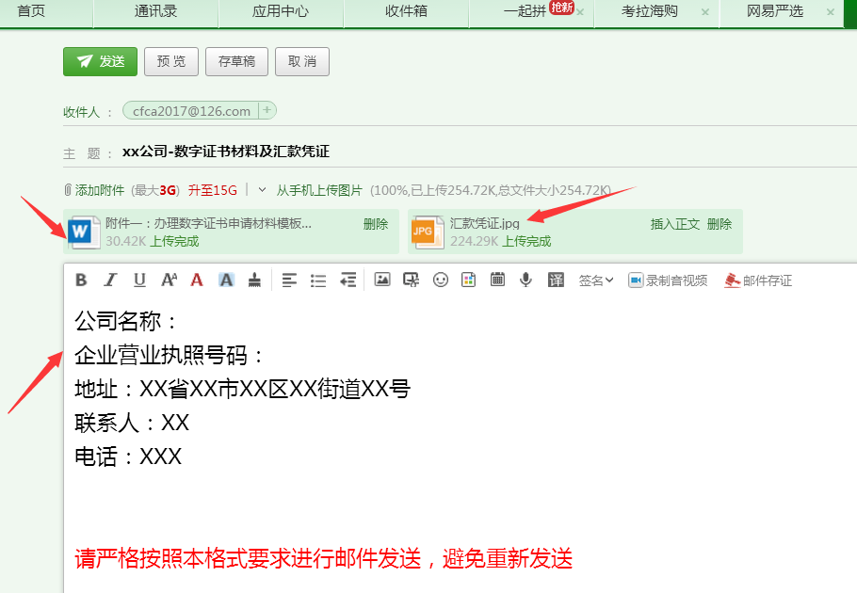
采用个人账号汇款的用户，邮件中必须注明汇款人户名，（对公转账的可以忽略此条）。
其中开具的发票为增值税普通发票，默认只开公司名称，发票模板如下：
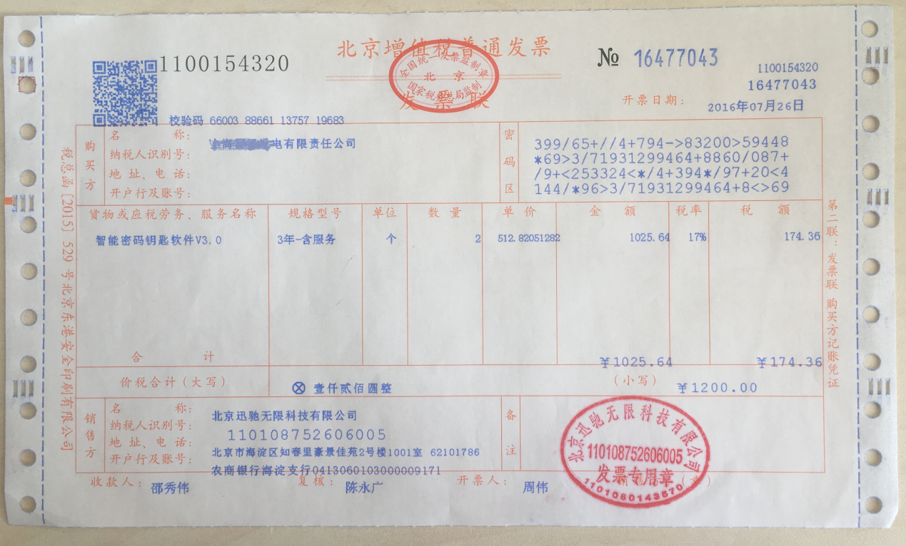
如果贵公司财务要求普票也需要补全开票信息，请在邮件正文内容里写如下信息（文本形式，避免财务开错发票）：
名称：________________________________
纳税人识别号：_________________________
地址，电话：____________________________
开户行及账号：__________________________

